La cellule cancéreuse

Anomalies du cytoplasme :
- Cytoplasme moins abondant, hausse du rapport noyau sur cellule
- Anisocytose
- Basophilie
Ces trois critéres sont des critéres de malignité
- Inclusions
- Vacuoles
Ces deux critéres sont des critéres de différentiation (si il y a des inclusions et des vacuoles, la cellule est bien différentiée.)

Nb : la cytologie ne suffit pas pour le dg, valeur d’orientation seulement, il faut de l’histologie !

Selon le nombre d’anomalies, on donne un pronostic. On parle de grade histopronostic.
MAIS une cellule cancereuse peut avoir un aspect morphologique normal (K de la thyroïde) et une cellule non cancereuse peut avoir un aspect de cellule carcinomateuse (cellule irradiée, infectée par un virus ou inflammée)

Stéréotaxie = moyen d’examen des tumeurs cérébrales. 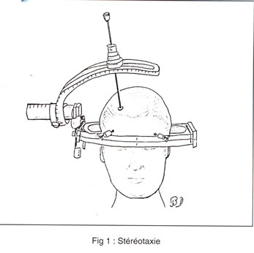
On fixe un cadre metalique vissé dans le crane
- Scanner
- Coordonnées de la tumeur
- Operation par le chirurgien puis examen sur lame
Photo 1 : cerveau normal, les filaments montrent que c’est bien différentié
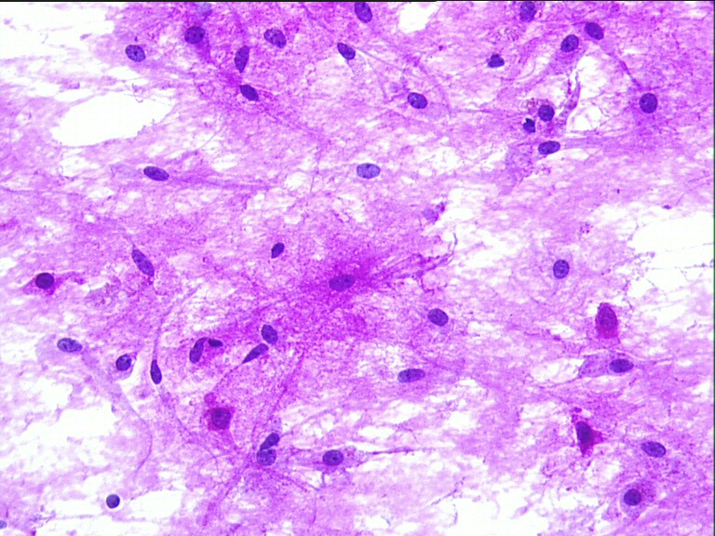

Photo 2 : anisocaryose, en haut mitose tres bizare (plein de noyaux)
- Gliome malin
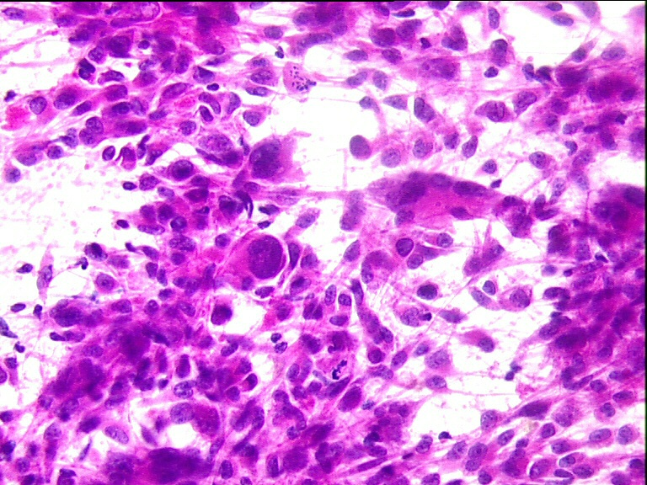

Photo 3 : C’est toujours un cerveau. Augmentation du noyau, contours irréguliers, pas de filaments
- C’est pas primitif mais secondaire (cad que c’est une métastase)
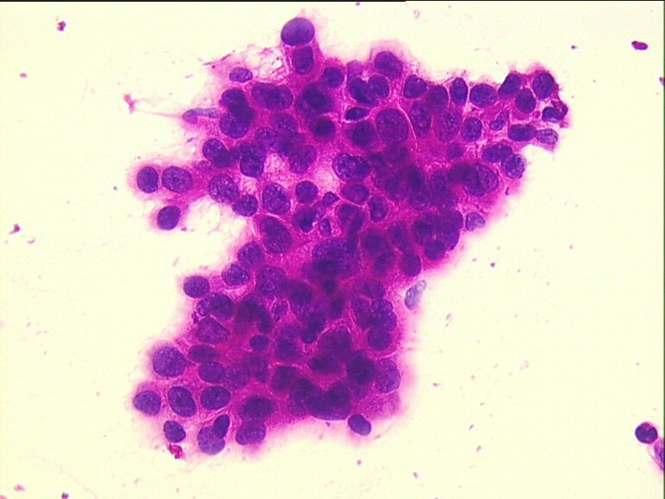

Photo 4 : anisocytose et on dirait pas du cerveau, vacuoles dc c’est une metastase
- Vacuoles dc c’est un adénocarcinome mucosecretant
- On oriente le chir vers Kpulm ou K intterstinal
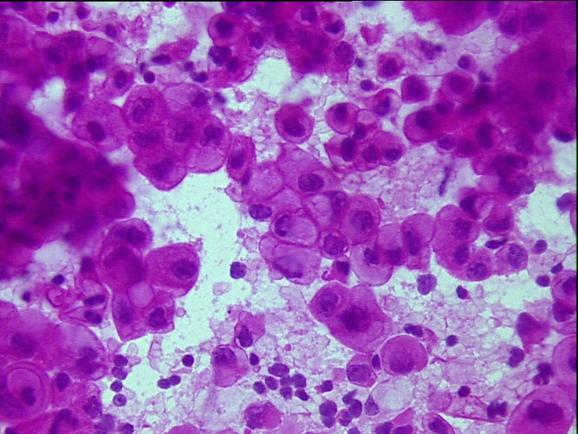

Photo 5RAS : cytologie urinaire normale
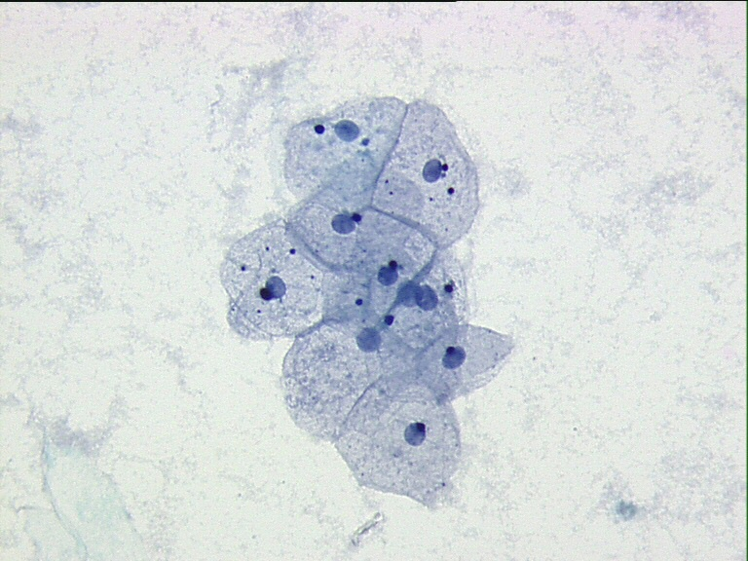
Photo6 : Nucléole volumineux, anisocaryose, hyperchromatisme
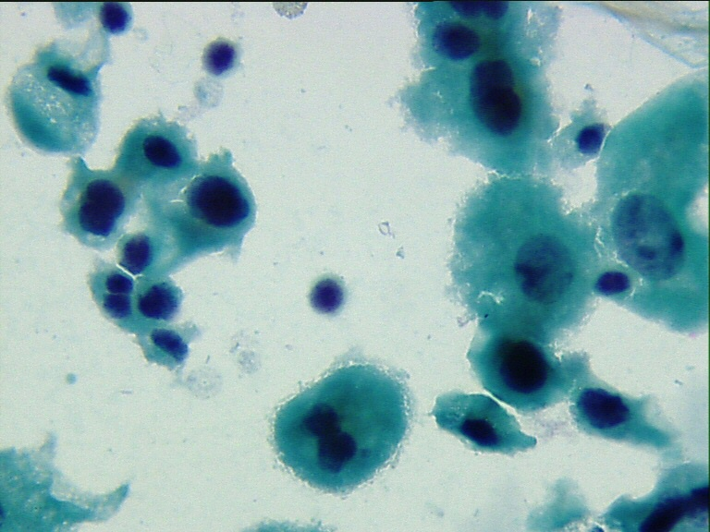
- C’est carcinomateux
- On fait une cytoscopie (on fait passer une sonde) et on voit la tumeur (photo7)
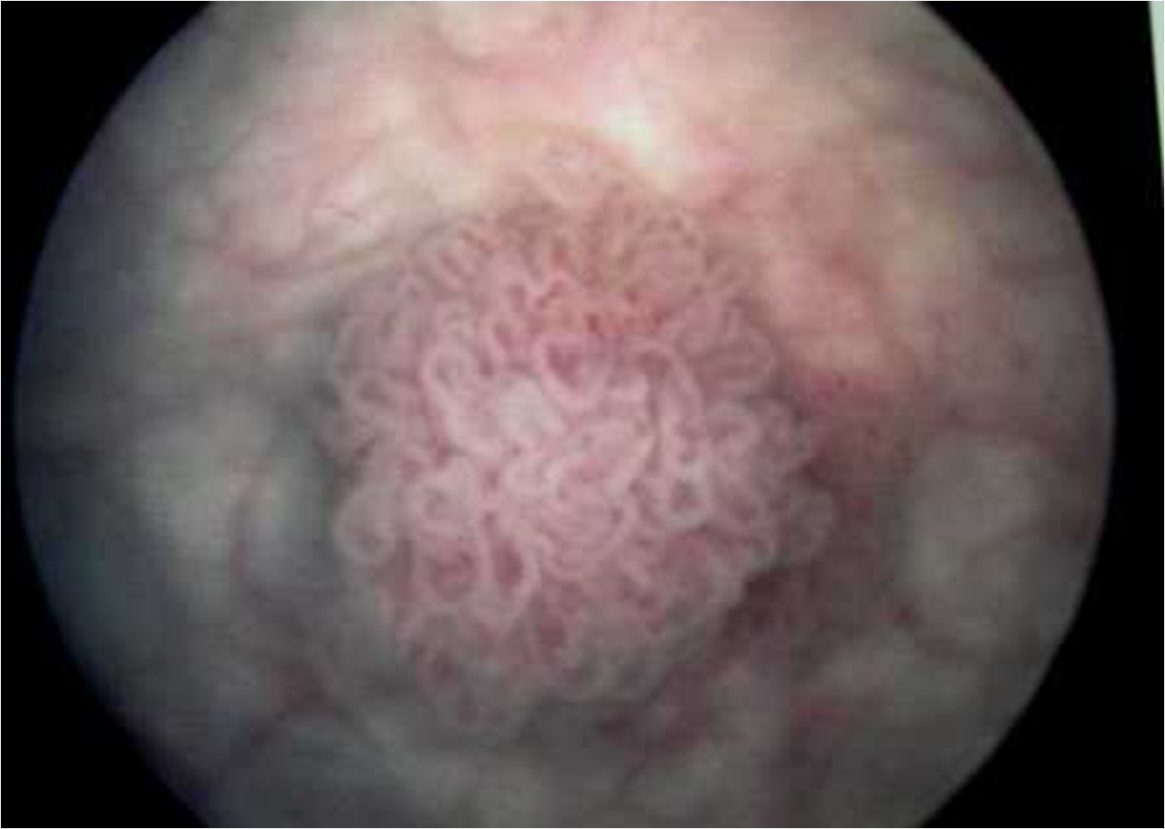
Photo 8 : On voit un polynucléaire en bas, et a droite, des lymphocytes sont superposés aux cellules, c’est pas des cellules binucléées.
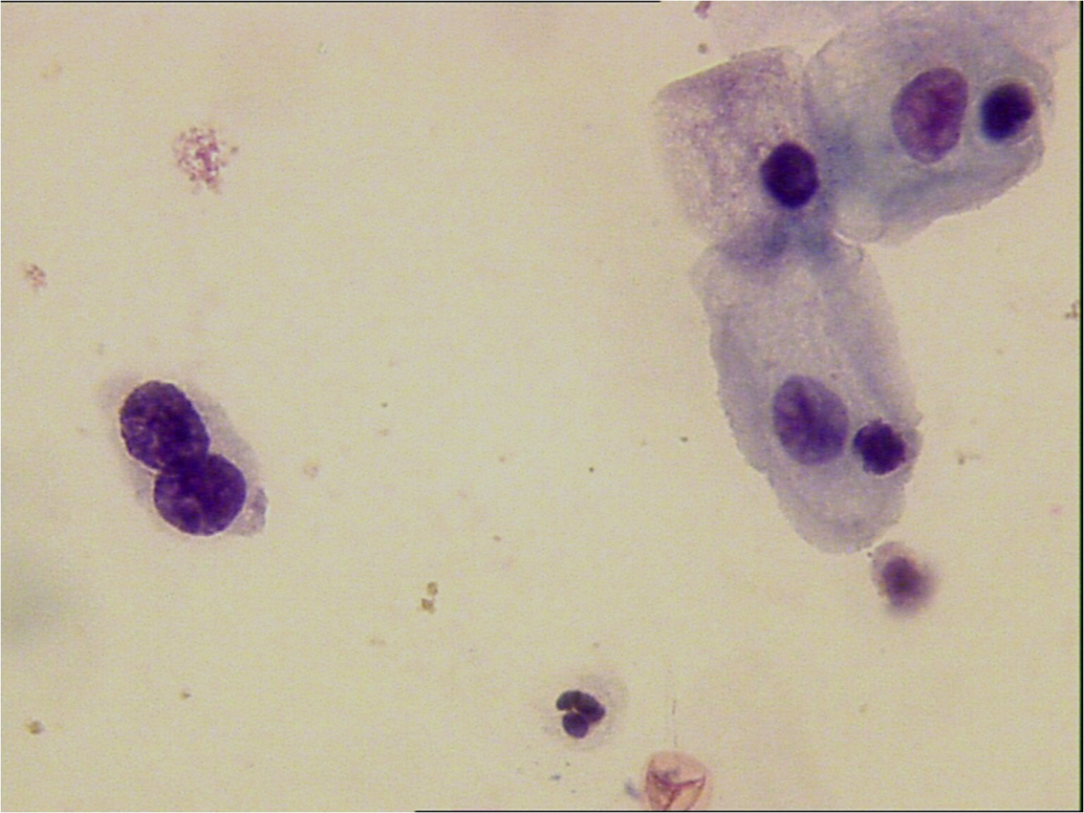
A gauche, on voit une cellule binucléée, si on demande au clinicien pk il a demandé l’analyse, il dit que c’est sur un parient greffé du rein => on en déduit que la cellule est infestée par le BKvirus (risque de rejet du greffon ( !)) sans la clinik on aurait cru a un K !
Photo9 : carcinome spinocellulaire de la peau (nucléoles, anisocytose et anysocaryose.
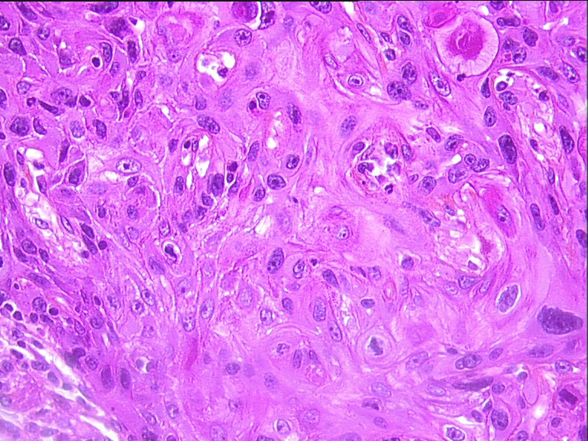
Photo10 : liposarcome car dans le tissu adipeux, on voit pas les noyaux normalement
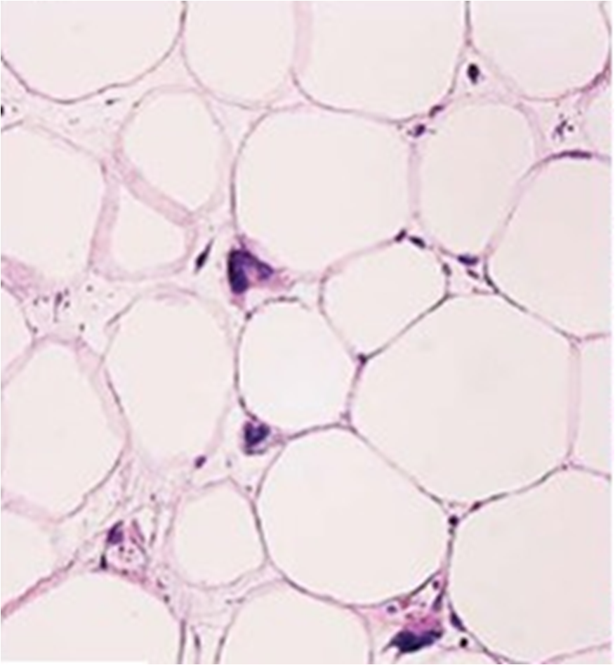
Photo 11 : tissu sain mais avec noyaux bizares sur un patient après retrait du testicule car torsion testiculaire => le tissu souffre
- ( !) une fois de plus ,sans la clinik on aurait cru a un cancer ! ! ! (les filaments violets sont des noyaux….
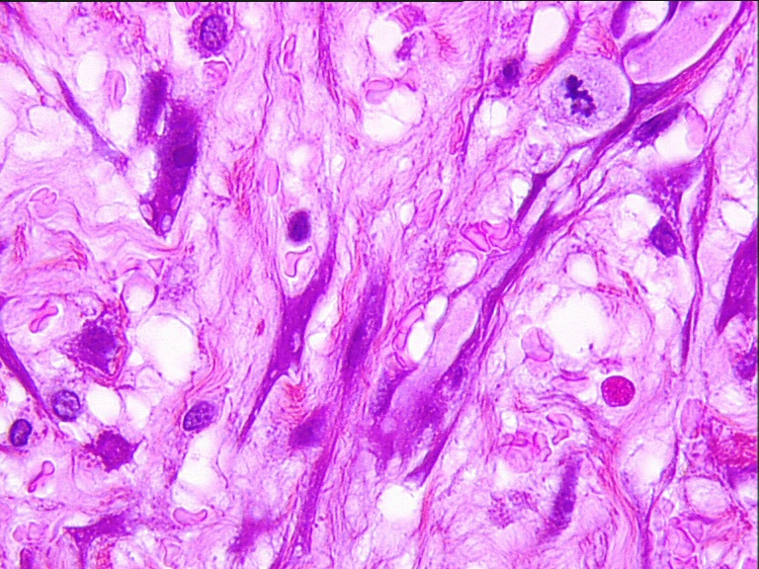
Photo 12 : Adenocarcinome vesiculairede la thyroide (donc malin) sans moyen de le voir, un K de la thyroîde n’est pas différentiable de cellules saines en MO, on le voit par des embols.


